交通安全與輔導（3-5）
志工表揚
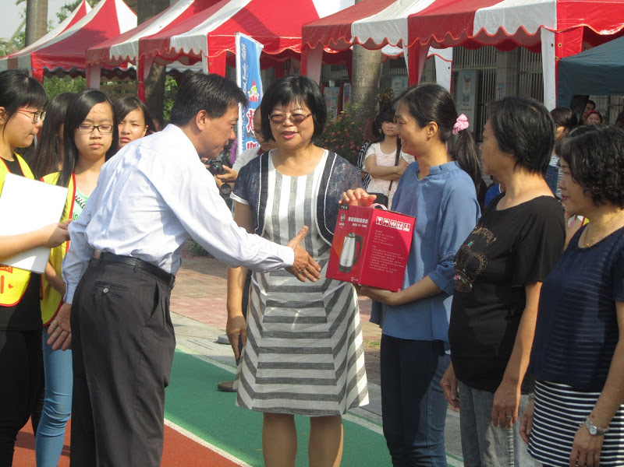
校慶運動會時校長讚揚義工媽媽、義工爸爸犧牲奉獻的精神
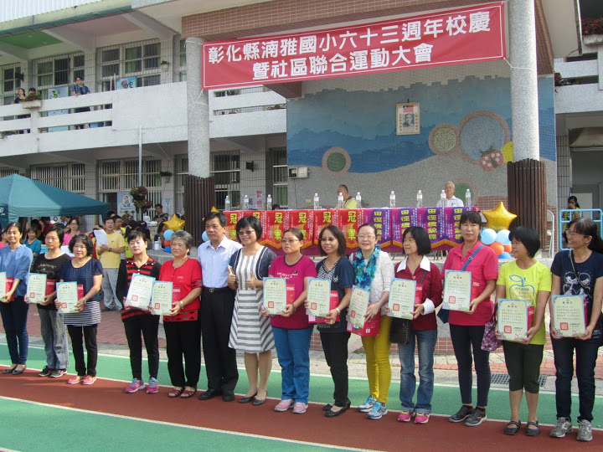
交通導護義工在校慶時接受表揚

